Points: 1
Title: single choice
- 近期，我国学者研究“多节点【 】网络”取得基础性突破。
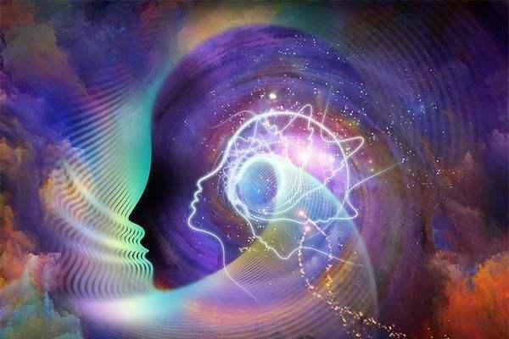
A. 电子
B. 原子
C. 质子
*D. 量子
2.
A.
B.
C.
*D.

Points: 1
Type: MA
Title: multiple choice
2. 国家主席习近平在2019年的新年贺词中提到了4件科技界的大事，这4件事是指【 】【 】【 】【 】。
*A. 嫦娥四号探测器成功发射
*B. 第二艘航母出海试航
*C. 国产大型水陆两栖飞机水上试飞
*D. 北斗导航向全球组网迈出坚实一步

Title: true or false
3. 2019年1月23日，中国科研团队宣布，通过体细胞克隆技术，成功获得5只BMAL1基因剔除的【克隆猴】。
*A. True
B. False

TYPE: F
Title: fill in the blank
4. 2018年12月，北斗三号卫星导航系统正式向全球提供基本导航服务，中国北斗卫星导航系统距离【】的目标迈出了实质性的一步。
A. globle network
B. network
C. globalization network

Type: MT
Title: matching
5. 请匹配人体组织对应的功能
A. 上皮组织 = 保护与分泌
B. 肌肉组织 = 收缩与舒张
C. 神经组织 = 产生和传导兴奋
D. 结缔组织 = 支持、连接、保护、营养

Type: E
Title: essay question
6. 人类的大脑有五大方面的功能：感觉的功能、控制运动的功能、记忆的功能、情感和情绪、认知功能。目前的神经科学研究哪四种功能已有相当深入地了解。
*A. 感觉的功能、控制运动的功能、记忆的功能、情感和情绪

